Шрамко Ю.А. 2 класс. Физическая культура. 17.11.2021
Урок №15 Тема 2 (8ч.) Физкультурно-оздоровительная деятельность.
Тема. Составление режима дня.
Цель урока: ознакомление с правилами составление режима дня.

- Здравствуйте, ребята! Подготовьтесь к уроку.
Желаю всем удачи и успехов!

- Изучение нового материала.
Просмотрите новый материал с помощью видео. Режим дня, перейдя по ссылке: https://www.youtube.com/watch?v=4tjdhIOcj9Q

Просмотрите изображения:
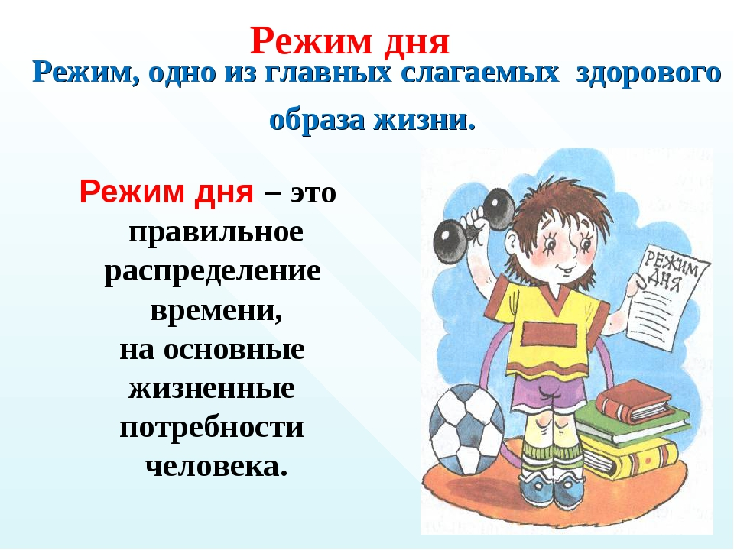

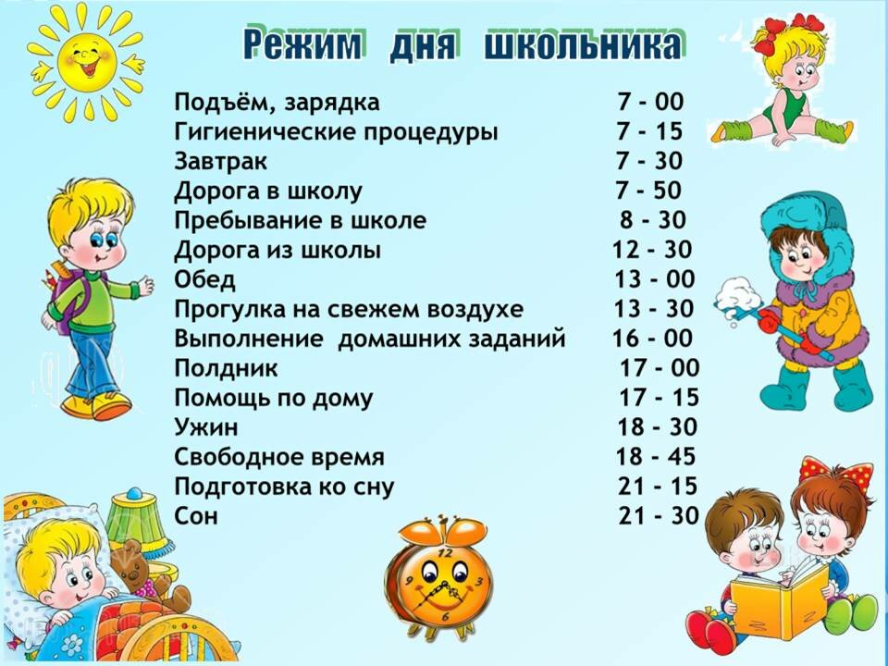

- Задание
Отгадайте загадки.
1.
Вот проснулось в небе солнце,
Заглянуло к нам в оконце.
Петушок горланит мудро,
Возвещает: «Это… !»
2.
Солнце в небе высоко,
И до ночи далеко,
Коротка деревьев тень.
Что за время суток?
3.
День прошёл, садится солнце.
Сумрак медленно крадётся.
Зажигайте лампы, свечи –
Наступает тёмный.
- Задание для контроля.
1. Чтоб везде все успевать, отдыхать, не уставать, нужно, дети, соблюдать:
А) советы врача,
Б) распорядок дня,
В) высыпаться,
Г) слушаться родителей.
2. Чтобы прогнать дремоту, лень, тоску, настроиться на рабочий лад, необходимо выполнять:
А) утреннюю зарядку,
Б) дольше спать,
В) поваляться в постели,
Г) пить витамины утром и вечером.
3. Сколько раз в день необходимо полноценно питаться?
А) 1,
Б) 6,
В) 5,
Г) 3-4 раза.
4. Во время приготовления домашних заданий, чтобы снизить утомляемость и немного отдохнуть необходимо:
А) поспать,
Б) погулять часок – другой,
В) сделать физкульт. паузу,
Г) отложить выполнение уроков на следующий день.
(Проверь себя: 1-Б, 2-А, 3-Г, 4-В)
4. Домашнее задание
Составьте свой распорядок дня.
Для обратной связи можно использовать электронную почту shramko.iu@yandex.ru, социальные сети ВК, ОК, мессенджеры WhatsApp и Viber.

